السؤال الأول
1-الواجهة الامامية
-حقل ادخال رقم الهوية الشخصية
-زر استعلام لمعرفة مواعيد الحجز.
-زر لحجز موعد في العيادة
-حقل لادخال رقم هوية المريض

السؤال الثاني
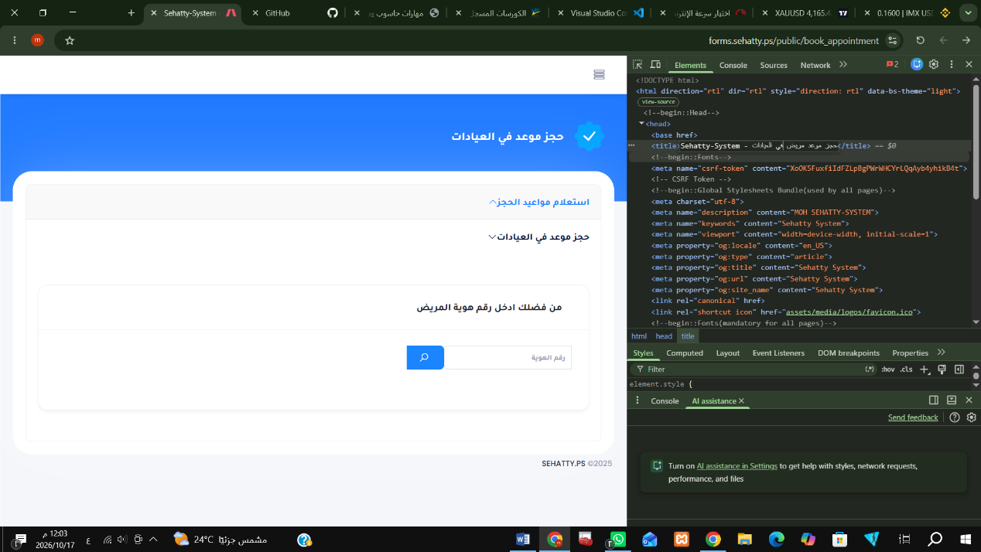

السؤال الثالث
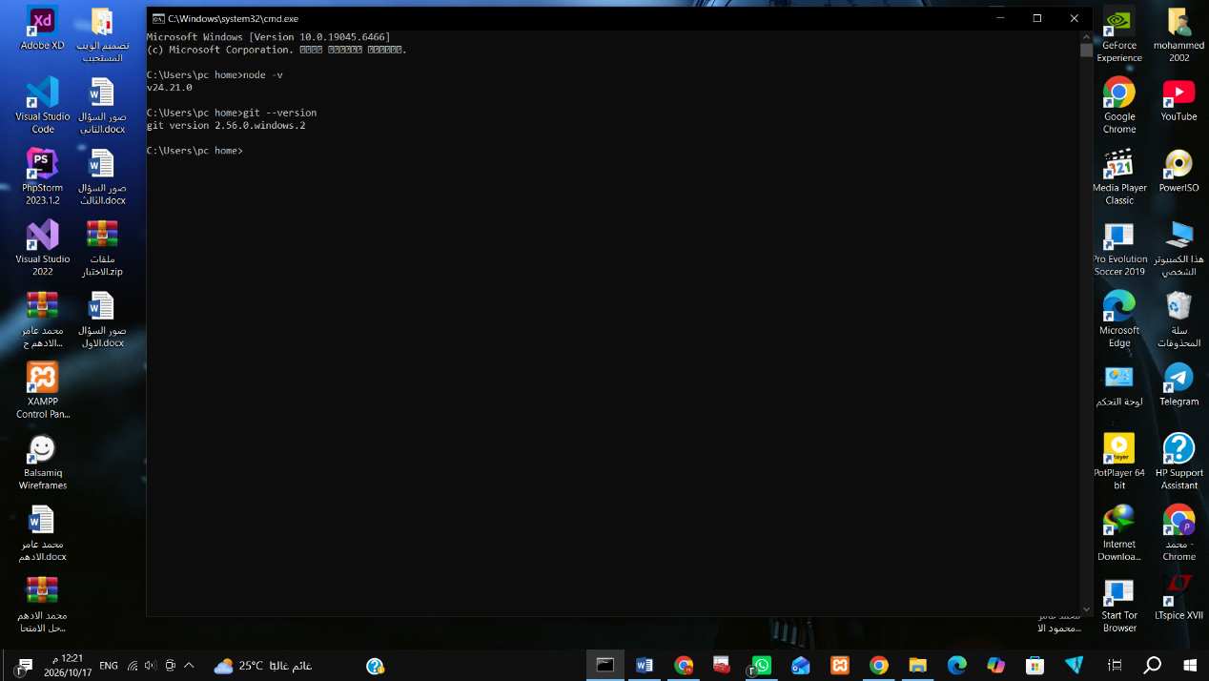

-انشاء مسودع على githup
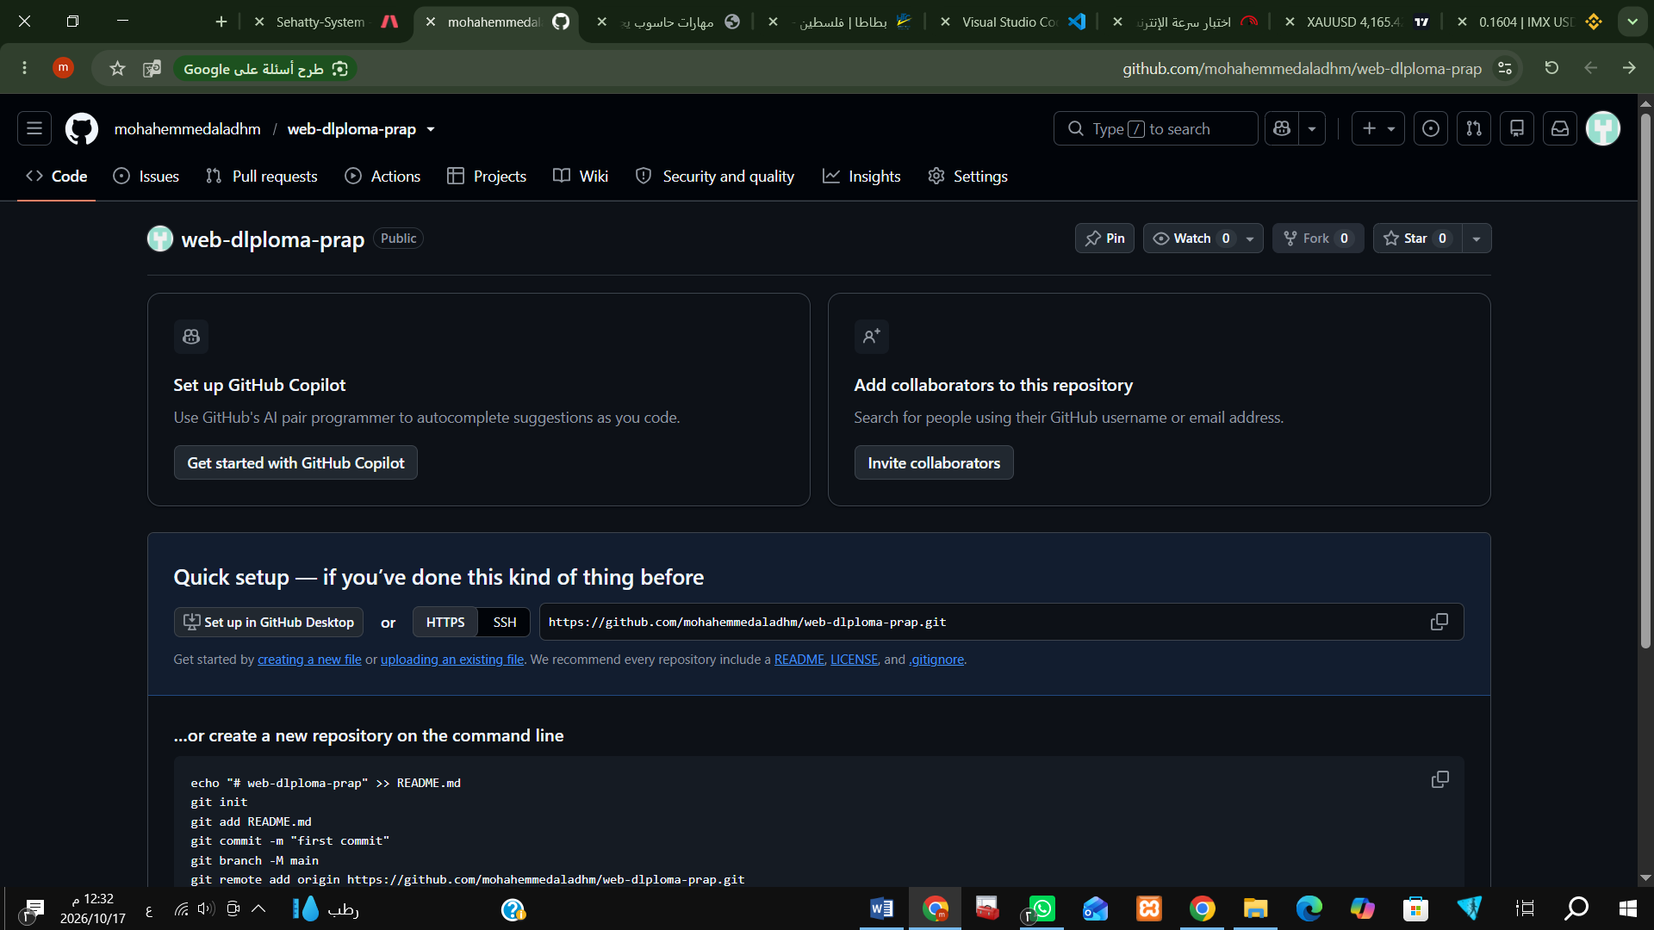

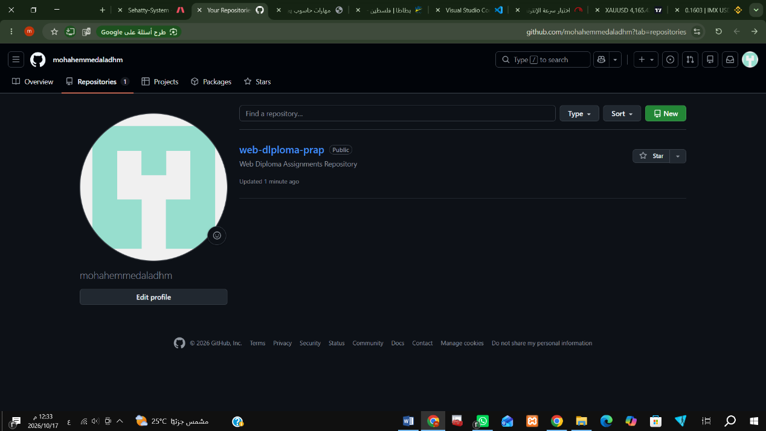

-شرح أوامر الرفع
git init* تهيئة مجلد المشروع كمستودع Git
git add.*
إضافة جميع الملفات للتجهيز للحفظ
git commit -m*
حفظ التغييرات في المستودع محليًا مع رسالة توضيحية
git branch -M main*
تسمية الفرع الرئيسي
git remote add origin رابط_المستودع*
ربط المشروع بالمستودع
git push -u origin main*
رفع الملفات إلى GitHub
.

